Predmet: Pracovné vyučovanie - 8.ročník, B variant
Učivo: Práce s papierom a kartónom Vystrihovanie ozdôb, skladačiek - opakovanie
Kognitívny cieľ: Oboznámiť sa s postupom práce
Afektívny cieľ: Šetriť materiálom
Psychomotorický cieľ: Vytvoriť kvet podľa pokynov

Sprav si svoj jarný kvietok
Čo potrebuješ?
Farebný papier. Krepový papier. Nožnice. Lep. Špajdľa.

Postup: Špajdľu obtočíme krepovým papierom. Podľa makety z farebného papiera vystrihneme kvet aj okvetné lístky – spolu ich zlepíme. Do stredu vsadíme do guľôčky postláčaný krepový papier. Na záver prilepíme na stonku listy.

Okvetné lístky
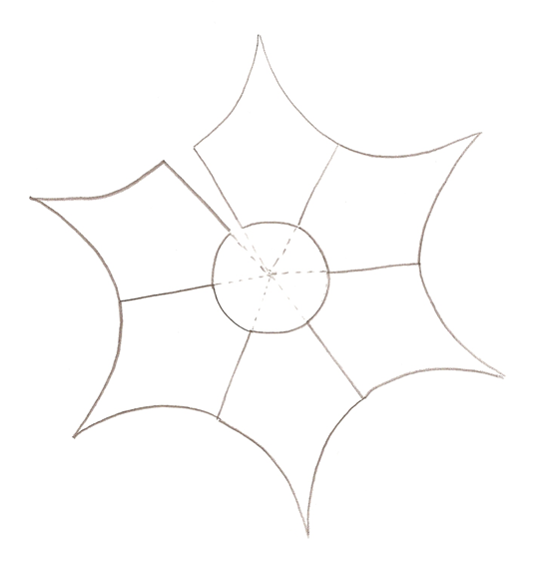
Listy
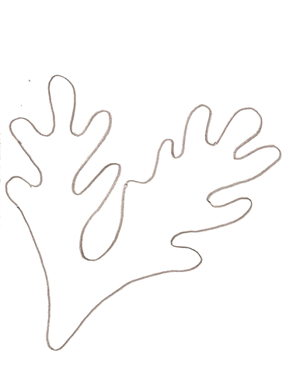

Kvety

